Примем активное участие в проекте инициативного бюджетирования в 2020 году, увековечим память нашим защитникам Родины устройством достойного Обелиска Памяти. Вот так выглядит старый памятник
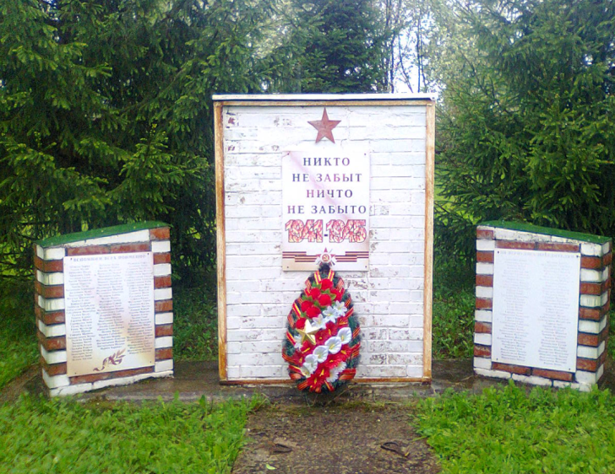

Все заинтересованные лица приглашаются на собрание 17 августа 2019 года в Колтаевский сельский дом культуры в 17 часов

Нашему памятнику уже 35 лет, кирпич развалился, памятник зарос травой, внешний вид плачевный. Участие в проекте инициативного бюджетирования в 2020 году (при условии отбора на краевом уровне) позволит провести текущий ремонт и смену облика Обелиска Памяти, и выглядеть он будет достойно.
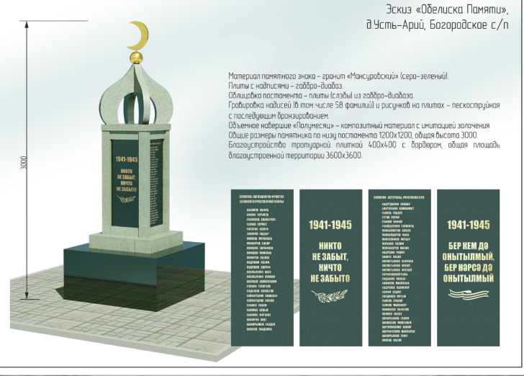
Инициативная группа проекта инициативного бюджетирования д.Усть-Арий выдвигает проект на 2020 год
«Текущий ремонт Обелиска Памяти»
Сумма проекта 298140,0 рублей; --доля бюджета ПК-268326,0 руб.,
-доля средств населения 18187 р.,
-доля юридических лиц 11359 р.,
-доля бюджетных средств 268 руб.
